**1 слайд**

Вашему вниманию представлен дипломный проект на тему «Разработка прототипа автоматизированной системы подготовки планирующих документов»

**2 слайд**

***Целью*** дипломного проекта является повышение оперативности подготовки планирующих документов в иерархических организационных структурах управления;

***Объектом*** выступает процесс подготовки планирующих документов;

В качестве ***предмета*** выбран алгоритм подготовки и программная реализация.

Частными задачами являются:

* Обоснование актуальности разработки прототипа АС подготовки планирующих документов;
* Разработка функционирования модели решения задачи;
* Разработка алгоритма подготовки планирующих документов;
* Программная реализация процесса подготовки планирующих документов;
* Экспериментальная оценка эффективности работы прототипа АС.

**3 слайд**

При создании планирующих документов обязательно учитывается структура организации, деятельность которой подвержена планированию. Будем исходить из самого сложного случая, когда система имеет многоступенчатую иерархию, которая отображена на слайде номер 1. В дальнейшем, рассматривая аспекты планирования конкретного подразделения, под термином «подразделение» будем подразумевать некое структурное подразделение (в рамках более крупной организации), которое имеет трехуровневую иерархию: уровень непосредственно подразделения, уровень отделов подразделения, уровень отделений подразделения.

**4 слайд**

На сегодняшний день автоматизация процессов является одним из возможных подходов для управления процессами. Освобождая человека от выполнения рутинных задач, уменьшается общее время выполнения процесса, однако помимо высвобождения рабочего времени, она решает проблему возникновения случайной ошибки, появляющейся при формировании человеком документа вручную. Рассмотрим 2 вида ошибок, которые часто допускаются при подготовке планирующего документа.

На представленном плане первые два мероприятия проходят в одном месте и в одно время, последние два мероприятия выполняются одним исполнителем в одно время и в разных местах. Автоматизированная системы не должна допускать возникновения подобных коллизий, путем автоматической проверки возможности возникновения подобных случаев.

**5 слайд**

Помимо описанных выше ошибок, существует и другая особенность процесса подготовки планирующих документов, сложности реализации которой также призвана устранить автоматизация данного процесса. Речь идет о наследовании задач из вышестоящего документа. Пример наследования представлен на слайде номер 5. Автоматизация позволит не только ускорить реализацию наследования, но и исключить случайные ошибки, которые допускаются при ручном переносе мероприятий из вышестоящего документа в нижестоящий. Таким образом, время, затрачиваемое сотрудником на исправление ошибок, допущенных при подготовке планирующего документа, уменьшается.

**6 слайд**

Планирующий документ содержит определенное количество планируемых к выполнению задач. Соответственно с увеличением количества планируемых задач, увеличивается и время, затрачиваемое на подготовку планирующего документа.

Из левого графика на слайде видно, что зависимость времени подготовки планирующего документа от количества задач нелинейная, поэтому рассмотрим зависимость затрачиваемого времени на планирование одной задачи от общего количества задач (правый график). Видим, что тут также происходит нелинейный рост. На основании этого делаем вывод о том, что эффективность работы сотрудника с увеличением нагрузки начинает падать, соответственно падает эффективность подготовки планирующих документов. Существует потребность в увеличении эффективности подготовки планирующих документов.

**7 слайд**

Рассмотрим модель AS-IS процесса подготовки планирующих документов, а именно ее декомпозицию 1-го уровня.

В качестве входных данных выступают:

* Планируемые к выполнению задачи подразделения
* Планирующие документы вышестоящих подразделений
* Доступные места проведения мероприятий.

Из числа ресурсов выступают:

* Сотрудник подразделения
* ПЭВМ

В качестве управляющего воздействия выступают:

* Регламент служебного времени сотрудников подразделения;
* Штатно-должностная структура подразделения;
* Нормативно-методические документы;
* Шаблон планирующего документа.

В качестве выходных данных выступают:

* Планирующий документ.

Подготовка планирующих документов подразумевает последовательное выполнение следующих процессов:

* Миграция задач из планирующих документов вышестоящих подразделений в документ рассматриваемого подразделения;
* Добавление к задачам вышестоящих планирующих документов задач рассматриваемого подразделения;
* Оформление планирующего документа.

Порядок подготовки планирующего документа следующий: используя планирующие документы вышестоящего подразделения, сотрудник переносит из вышестоящего документа те мероприятия, исполнителем или соисполнителем которого является его организация. Используя информацию о доступных местах проведения мероприятий и руководствуясь штатно-должностной структурой подразделения и регламентом служебного времени сотрудник назначает ответственных лиц для выполнения мероприятий и место их проведения. В рамках этого же процесса происходит поиск свободного служебного времени сотрудников для добавления к задачам из вышестоящих планирующих документов задач рассматриваемого подразделения.

Далее происходит непосредственно само добавление задач рассматриваемого подразделения, формируя итоговый перечень запланированных задач. Финальным шагом является оформление планирующего документа согласно шаблона планирующего документа.

**8 слайд**

При постановке задач дипломного проектирования было решено, что необходимо разработать:

* Требования к прототипу автоматизированной системы подготовки планирующих документов;
* Базу данных прототипа автоматизированной системы;
* Прототип АС подготовки планирующих документов;
* Функциональную модель процесса подготовки планирующих документов;

***Прототип*** АС подготовки планирующих документов должен реализовывать перечень функций, необходимых для реализации в системе:

* Подсистемы загрузки планирующих документов в формате Word в БД АС;
* Подсистемы построения планирующего документа на основе представления БД АС;
* Сетевого взаимодействия с использованием локальной вычислительной сети;
* Возможности распределения планируемых задач между сотрудниками подразделения.

**Слайд 9**

Время подготовки планирующего документа можно представить в виде:

$$T_{п}=T_{п1}+T_{п2}+T_{п3}$$

Где $T_{п1}$– время поиска задач,

- время назначения исполнителей,

- время определения места и времени.

Так как процессы носят стохастический характер, определяемый разнородностью входной информации и влиянием человеческого фактора, то это говорит о необходимости использования вероятностного подхода при формулировании требований по оперативности в виде вероятностного критерия:

|  |  |  |  |
| --- | --- | --- | --- |
| **Свойство** | **Показатель** | **Обозначение** | **Критерий** |
| Оперативность | P(≤  max) – вероятность того, что время подготовки задач не превысит максимально допустимого. | $$\left.P(T_{п}≤30 м.\right)$$ | $$P(T_{п}≤30 м.)≥0,95$$ |

**Слайд 10**

Данная диаграмма отличается от модели «AS-IS» тем, что исследуемый процесс выполняется при использовании прототипа автоматизированной системы и базы данных. Значительно изменился сам процесс подготовки планирующих документов, а именно переработана вся логика его работы. Большую часть рутинной работы выполняется без участия сотрудника.

Шаблон планирующего документа больше не является управляющим воздействием, он выступает в качестве входящего потока.

Первый уровень декомпозиции состоит из трех процессов: Взаимодействие с базой данных, построение представления планирующего документа, построение планирующего документа. На данном слайде видно, что сотрудник не принимает участия при построении планирующего документа, что говорит о полной автоматизации данной части процесса подготовки планирующих документов. Однако того же нельзя сказать о остальных процессах декомпозиции первого уровня.

**Слайд 11**

Рассмотрим Структурную схему прототипа АС подготовки планирующих документов



Слайд 12

База данных

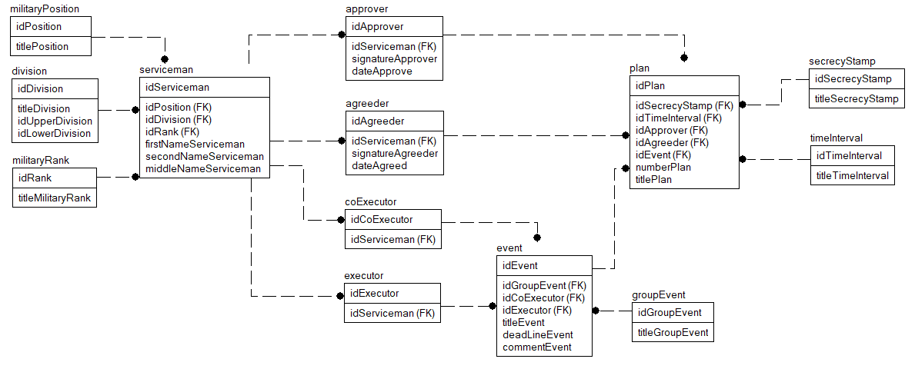

Слайд 13



**Слайд 14**

По итогам расчета частных показателей эффективности было установлено, что требования по оперативности для прототипа АС выполнены.

**Слайд 15**

Сведения о публикациях, апробациях и реализациях ВКР

* Справка (согласованная с НИО) руководителя НИР «Регион-К», выполненной кафедрой № 32 по заказу УИС Спецсвязи ФСО России, о соавторстве в заказной НИР
* Тезисы доклада в сборнике трудов XII Всероссийской межведомственной научной конференции «Актуальные направления развития систем охраны, специальной связи и информации для нужд органов государственной власти Российской Федерации» в Академии ФСО России, г. Орел. Необходимость разработки автоматизированной системы планирования мероприятий.
* Тезисы доклада в сборнике докладов XXVII научной конференции слушателей и курсантов Академии ФСО России. Реализация фреймовой модели при описании планирующих документов.